Филиал МБОУ Роговской ООШ

Конкурс методических и проектных разработок по финансовой грамотности

Номинация «Методическая разработка»

Авторы: учитель начальных классов

Хорева И.П.,

учитель немецкого языка

Кривоносова Е.П.

**2021-2022**

**Сценарий внеклассного мероприятия**

**по финансовой грамотности**

**для учащихся начальных классов:**

**«Экономический калейдоскоп»**

**Класс: 4**

**Цель:** способствоватьформированию основ финансовой грамотности у младших школьников для успешной социализации в обществе.

Планируемые результаты:

**Личностные результаты:**

осознание того, что деньги не являются основой счастья;

формирование мотивации на бережное отношение к материальным и духовным ценностям.

**Метапредметные результаты:**

***Познавательные:***

извлекать необходимую информацию из различных источников;

самостоятельно анализировать полученную информацию, сравнивать и делать обоснованные выводы; предъявлять информацию в виде устных ответов, таблиц;

выполнять задания с применением предъявленных требований;

уметь приводить примеры в качестве доказательства выдвигаемых положений.

***Регулятивные:***

уметь планировать действия для решения учебной задачи;

давать обоснованную оценку результатов деятельности в соответствии с поставленной учебной задачей.

***Коммуникативные:***

выполнять задания в сотрудничестве;

высказывать свою точку зрения, аргументировать её с помощью фактов и дополнительных сведений, соблюдая правила речевого этикета;

проявлять ответственность и инициативность в достижении группового результата;

уметь договариваться и распределять обязанности при работе в группе.

**Предметные результаты:**

познакомятся со способами рационального использования денег;

научатся понимать роль денег в жизни;

различать денежные единицы разных стран.

**Форма проведения: игра-соревнование**

**План мероприятия:**

I.Оргмомент.

II. Получение маршрутного листа.

III. Основная часть

Станция 1. «Деньги счетом крепки».

Станция 2. Время – деньги».

Станция 3. «Супермаркет»

Станция 4. «Сказки и деньги»

Станция 5. «Экономические загадки».

Станция 6. «Денежка без ног, весь свет обойдет».

Станция 7. «Ребусы»

Станция8 «Аэропорт»

Станция 9 «Банк»

Станция 10 «Семейный бюджет»

IV.Подведение итогов, награждение.

**Используемое оборудование:** «Маршрутный лист», карточки с заданиями, таблички с названиями станций, задания с ребусами, бумажные жетоны в виде денег, таблички с буквами «У», «Т»

**Аннотация:**

**Актуальность разработки:** грамотность в сфере финансов, так же как и любая другая, воспитывается в течение продолжительного периода времени на основе принципа «от простого к сложному», в процессе многократного повторения и закрепления, направленного на практическое применение знаний и навыков. Формирование полезных привычек в сфере финансов, начиная с раннего возраста, поможет избежать детям многих ошибок по мере взросления и приобретения финансовой самостоятельности, а также заложит основу финансовой безопасности и благополучия на протяжении жизни.

**Цель** данного внеклассного мероприятия систематизировать знания учащихся начальной школы по финансовой грамотности, выявить практические возможности применения знаний при решении задач по финансовой грамотности в семье. Рассмотреть через игровую деятельность как положительную, так и отрицательную роль денег в жизни человека.

Разнообразные виды деятельности помогают учащимся обобщить знания по финансовой грамотности. Каждая из команд совершит путешествие по 10-ти станциям. У каждой команды свой маршрутный лист. В маршрутном листе указан путь, название станций. За правильное выполнение этих заданий каждая из команд получит бумажные жетоны в виде денег. На заключительной станции команды встретятся, подсчитают количество заработанных денег и определят победителя.

**Ход занятия**

**I. Организационный момент.**

**II. Актуализация знаний, практических и умственных умений**.

Учитель: Здравствуйте, ребята!

- Отгадайте загадку:

Это — средство обращения,

Это — средство накопления.

Средство стоимости также,

Также средство платежа.

Ответ: Деньги

Учитель: Кто может определить тему нашего внеклассного мероприятия? (Сегодня мы поговорим о значении финансовой грамотности в современном мире.) Почему это так важно?

Прежде чем мы начнем, давайте поиграем в игру **«Что можно купить за деньги?** Если предмет можно купить - хлопните в ладоши. ( Картинки: ветер, кукла, радуга, молоко, солнце, снег, торт, книга.)

Учитель: Я предлагаю вам разделиться на 2 команды. Сегодня мы будем учиться зарабатывать деньги интеллектуальным трудом. Каждая из команд совершит путешествие по 6-ти станциям. Для этого вам нужно получить маршрутный лист. В маршрутном листе указан ваш путь, название станций. На станциях вы будете выполнять задания. За правильное выполнение этих заданий каждая из команд получит бумажные жетоны в виде денег. На заключительной станции команды встретятся, подсчитают количество заработанных денег и определят победителя. А маршрутный лист вы получите, отгадав загадку. У каждой команды карточка с загадкой. (*Дети отгадывают загадки, вписывают названия команды в маршрутный лист и расходятся по станциям согласно маршруту.)*

Загадки

1. Всё, что в жизни продаётся,

Одинаково зовётся:

И крупа и самовар

Называются … **(Товар)**

2. Это крупный магазин,

У него не счесть витрин.

Всё найдётся на прилавке -

От одежды до булавки. **(Супермаркет)**

**III. Основная часть.**

**Станция 1.** «**Деньги счетом крепки».**

Учитель: На карточке у вас записана задача, вам необходимо за 3 минуты решить задачу.

1. При покупки мобильного телефона, который стоял 2450 рублей, мама воспользовалась купоном на скидку 500 рублей. Сколько денег заплатила мама за сотовый телефон?
2. В кармане у Коли монеты звенели,

Когда он бежал, они песенку пели.

По 10 рублей было 6 монет,

40 рублей ушло на обед.

За 8 рублей линейку купил,

10 рублей друзьям одолжил.

Осталась в кармане лишь самая малость.

Сколько денег у Коли осталось?

**Станция 2. «Время – деньги».**

**Игра «Товар или услуга»**

Учитель: Я называю вам слова. Если это услуга, то поднимите букву – У, а если товар - Т.

Мороженое, лечить, конфеты, апельсины, починить кран, научить, телефон, стол, подстричь , пальто

Учитель:: Молодцы, ребята! Получите монеты за свою работу

**Станция 3. «Супермаркет»**

Выберите основные виды продуктов для продовольственной корзины вашей семьи на месяц. Какие из товаров лучше не покупать вообще? Почему? Какие товары можно покупать время от времени?

1) хлеб  
2) сахар  
3) минеральная вода  
4) масло сливочное  
5) кукурузные хлопья  
6) рыба  
7) кальмар сушеный  
8) газированные напитки  
9) молоко  
10) яйцо  
11) майонез

12) овощи (морковь, лук, свекла, капуста и др.)  
13) сухофрукты  
14) соль  
15) креветки  
16) конфеты  
17) чипсы

Заполняем таблицу

|  |  |  |
| --- | --- | --- |
| Необходимо | Время от времени | Не нужны |
|  |  |  |

**Станция 4 «Сказки и деньги»**

1)Какой товар искал поп в сказке А.С. Пушкина «О попе и о работнике его Балде» и за какую цену он его приобрел? (Работника за три щелбана в год.)

2) Пошла Муха на базар и купила самовар. Назовите синоним слова базар. (Рынок)

3) Из какой сказки взяты строки?

Братья сеяли пшеницу

Да возили в град-столицу;

Знать, столица та была

Недалече от села.

Там пшеницу продавали,

Деньги счётом принимали

И с набитою сумой

Возвращалися домой.

(П.П. Ершов «Конёк-горбунок»)

4) Какое сказочное животное умело изготовлять золотые монеты простым ударом копыта? (Золотая антилопа)

5)Сколько стоил билет в театр Карабаса Барабаса? (4 сольдо)

6) Как назывались деньги в сказке Носова «Незнайка на Луне» (фертинги и сантики)

7) Чтобы продать что-нибудь ненужное, нужно сначала купить что-нибудь ненужное, а у нас денег нет. (Дядя Федор «Каникулы в Простоквашино»)

**Станция 5.** **«Экономические загадки».**

Учитель: Ребята вам нужно за 5 минут разгадать экономические загадки, написанные на карточке.

На товаре быть должна

Обязательна ... (цена)

Коль трудился круглый год,

Будет кругленьким ... (доход)

Журчат ручьи, промокли ноги,

Весной пора платить ... (налоги)

В море коварном товаров и цен

Бизнес-корабль ведёт ... (бизнесмен)

Он финансовый факир,

В банк к себе вас ждёт ... (банкир)

Будут целыми, как в танке,

Сбереженья ваши в ... (банке)

Приносить доходы стал

В банке папин ... (капитал)

Люди ходят на базар:

Там дешевле весь ... (товар)

Получите монеты за свою работу.

**Станция 6.** **«Денежка без ног, весь свет обойдет».**

Учитель: Ребята, вы молодцы. Я предлагаю закрепить полученные знания веселой игрой, которую вы все знаете.

**Игра «Собери пословицу»**

|  |  |
| --- | --- |
| 1. Деньги — что вода:… | рубль набегает. |
| 2. Прибылью хвались,… | пришли и ушли, только и видели. |
| 3. Копеечка к копеечке… | рубль сберег — капитал нажил. |
| 4. Копейку сберег — рубль получил,.. | пригодятся в дни бедные. |
| 5. Собирай монеты медные… | а убыли стерегись. |

**Станция 7 « Ребусы»**

Учитель: На этой станции вам предстоит отгадать ребусы

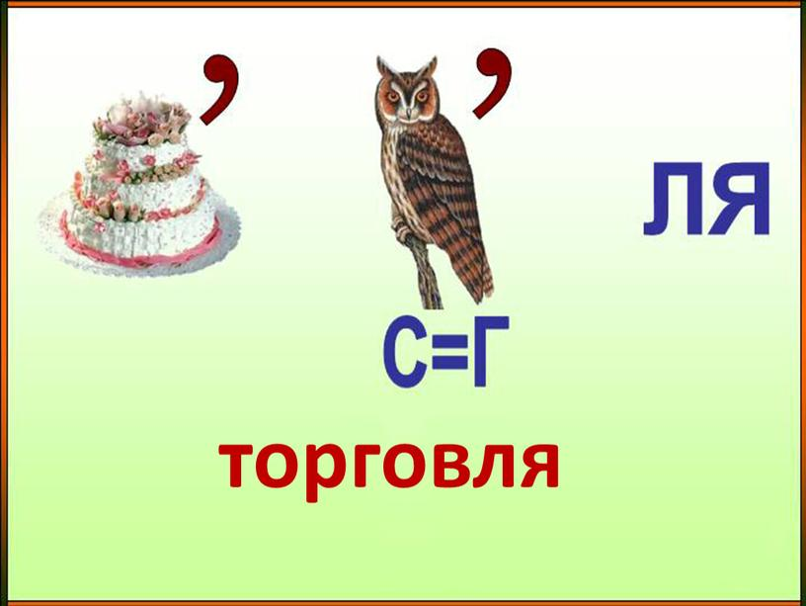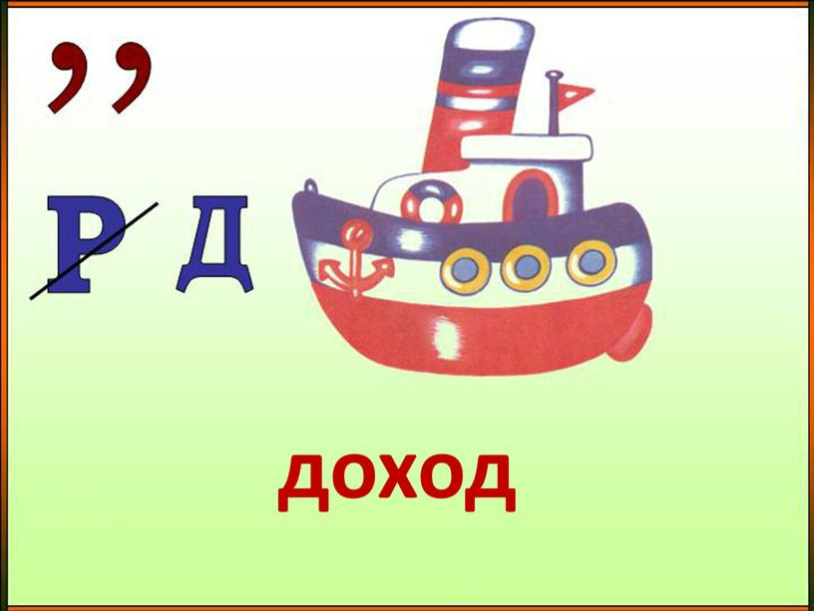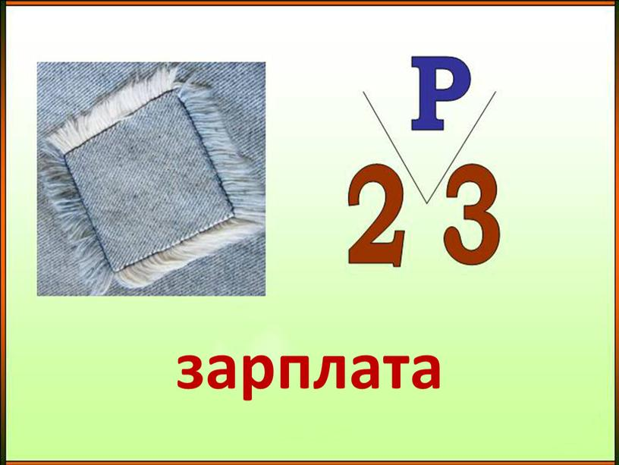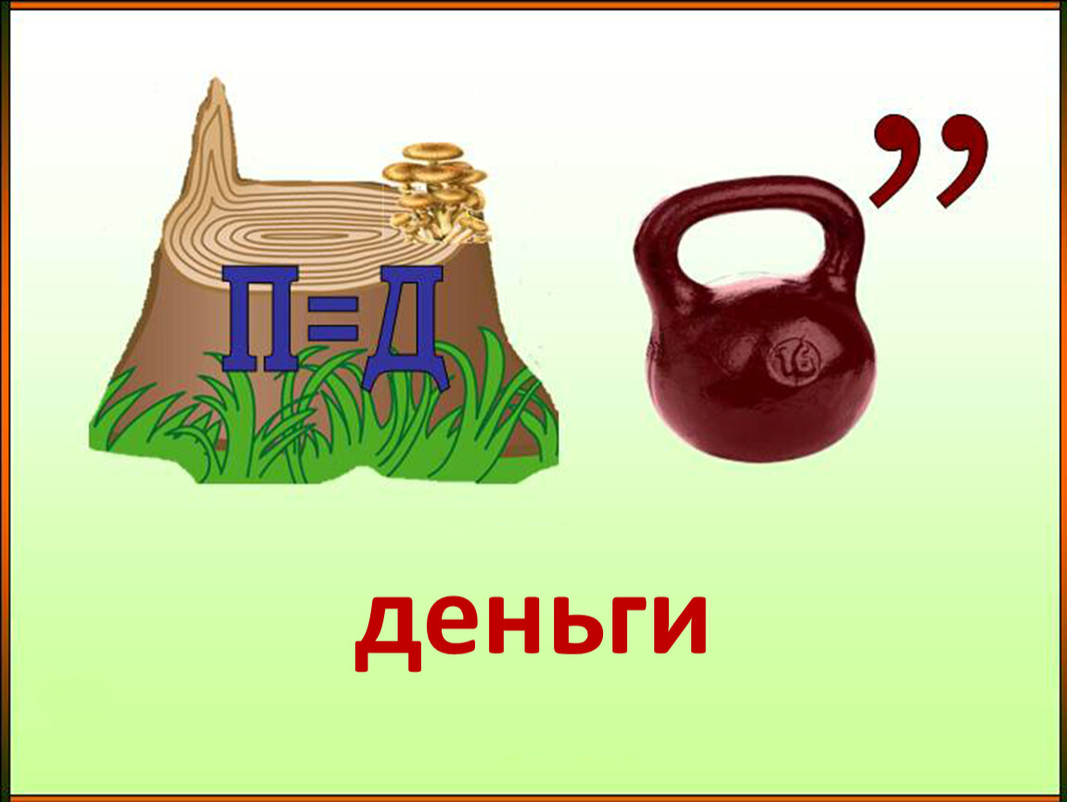

**Станция 8 «Аэропорт»**

Сегодня в  России насчитывают более 100 авиакомпаний, предлагающих свои услуги для ее жителей. Среди них есть популярные, просто известные, малоизвестны и вовсе не знакомые компании. Каждая отличается личным логотипом и набором предлагаемых услуг.  
 Рассмотрите таблицу и сделайте выводы.

Стоимость авиабилета Калининград-Москва

|  |  |  |  |  |  |
| --- | --- | --- | --- | --- | --- |
| Название авиакомпании | «Аэрофлот» | | | «Ютэйр» | |
| Бизнес-класс | Эконом-класс | | Бизнес-класс | Эконом-класс |
| Стоимость билета за один день до вылета | 23500 | | 9100 | 26800 | 12600 |
| Стоимость за три дня до вылета | 38600 | | 5610 | 26200 | 3885 |
| Стоимость билета за месяц до вылета | 20500 | | 3500 | 26700 | 3485 |

От чего зависит стоимость авиабилета? (от авиакомпании, класса перевозки, времени покупки билета).

Чем отличаются бизнес-класс и эконом-класс?

Как купить наиболее выгодно для себя?

**Станция 9 «Банк»**

Учитель: Что такое банк?

Банк – это организация, которая работает с деньгами. Банк принимает деньги на хранение, выдаёт деньги вкладчикам, предоставляет деньги в долг. В банк мы приносим деньги, оплачивая разные услуги: плату за квартиру, детский сад и другое.

Что такое валюта? (денежная единица государства) Какие виды валюты вы знаете?

Сопоставьте:

|  |  |
| --- | --- |
| Рубль | Польша |
| Доллар | Япония |
| Евро | Россия |
| Злотый | Великобритания |
| Фунт стерлингов | Китай |
| Иена | США |
| Юань | Страны Европы |

В банке можно совершить обмен валют. Переведите в рубли, зная курс валют:

1 доллар=72 рубля 1 евро= 80 рублей

2,5,10 долларов

2,5,10 евро

**Станция 10 «Семейный бюджет»**

Семья Сидоровых состоит из папы (инженер), мамы (библиотекарь), сына-первоклассника и дедушки (пенсионер). Зарплата папы за август составила 18000 рублей, зарплата мамы - 10000 рублей, пенсия дедушки – 9000 рублей. На продукты семья потратила – 15000 рублей, коммунальные услуги – 5000 рублей, школьная форма для первоклассника – 6000 рублей,  лекарства заболевшему дедушке – 3000 рублей, ремонт крана в ванной – 2000 рублей, подарок на день рождения другу – 500 рублей, семейный поход в кино – 1000 рублей, поездка на экскурсию в горы – 4500 рублей

Проанализируйте текст и заполните таблицу доходов и расходов семьи Сидоровых

|  |  |
| --- | --- |
| **Доходы** | **Расходы** |
|  |  |
|  |  |
|  |  |
|  |  |
|  |  |

Ответьте на вопрос: сможет ли семья купить первокласснику ролики стоимостью 2000р.?

**IV. Подведение итогов мероприятия. Награждение участников.**

Учитель: команды хорошо справились с заданиями, предлагаю подсчитать заработанные условные денежные единицы и наградить команды.

Желаем вам во всем удачи

И просим помнить каждого из вас:

Финансовая грамотность нам в жизни пригодиться,

Как пользоваться правильно деньгами, вам нужно научиться.

***Используемая литература***

**1.** Авденин В. Азбука финансовой грамотности. – 2006.

2. Горяев А., Чумаченко В. Финансовая грамота для школьников. Спецпроект Российской экономической школы по личным финансам. – 2010.

3.Горяев А., Чумаченко В. Финансовая грамота. Спецпроект Российской экономической школы по личным финансам. – 2009.

4. Загадки по финансовой грамотности. <https://ped-kopilka.ru/blogs/blog79098/zagadki-po-finansovoi-gramotnosti.html>

6.Пословицы. <https://nsportal.ru/nachalnaya-shkola/vospitatelnaya-rabota/2020/03/25/poslovitsy-i-pogovorki-o-dengah>